Vorbereitungen/Voraussetzungen für PHP Laravel Projekt
Bernd Engels, PHP Dozent

https://laravel.com/docs/master


Ziel ist die erstmalige Installation eines Laravel-Projekts, das unter der URL http://videostore.loc
lokal zum Laufen gebracht werden soll, d.h. mittels eines Webbrowser aufrufbar ist, um die eigene Arbeit am Projekt ständig darüber testen zu können.

Editor (IDE) für PHP Entwicklung
PHPStorm
Download: https://www.jetbrains.com/de-de/phpstorm/
Plugins:
- Floobits (für Editor Sharing zwecks Zusammenarbeit)

Laravel Installation
Benötigt wird :
- Apache als Webserver
- PHP als Apache-Modul
- MySQL-Datenbank Server
- Mercury Mail-Server (Windows) / Postfix oder anderer Mail-Server (Linux, MacOS).

Unter Windows reicht hier die Installation Von XAMPP. Darin ist alles Notwendige enthalten.
https://www.apachefriends.org/de/index.html

Im Xampp Verzeichnis klicken wir 'xampp-control.exe' an und starten hier den Apache-, MySQ- und Mercury-Server. Wenn das erfolgt ist, sollten diese Dienste bei jedem Neustart des Rechners automatisch starten. Da wir bei allen Konfigurationen dieser Services, die entsprechenden Server neu starten müssen, ist es ratsam, sich auf den Desktop eine Verknüpfung zu xampp-control.exe anzulegen.

Für die Arbeit an Konfigurations-Dateien von Servern ist es ratsam, sich eine guten Texteditor anzulegen, der in der Lage ist, auch Zeilennummern anzuzeigen zwecks besserer Kommunikation untereinander (Was wo in welcher Zeile zu finden ist): TIP: Textpad https://www.textpad.com/

Darüber hinaus wird gebraucht:
- Composer (als PHP Paket Manager) https://getcomposer.org/
- Node.js (daraus 'npm' als Node Package Manager' für JS-Module im weitesten Sinne)
https://nodejs.org/en/
Nach den Installationen (Download der Software vorausgesetzt), sollte auf der Kommando-Zeile des System Terminal (unter Windows cmd.exe) folgende beiden Kommandos ohne Fehlermeldung
aufrufbar sein:

- composer
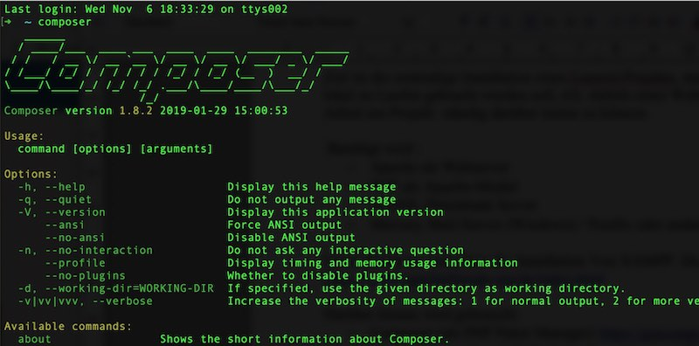
- 'npm
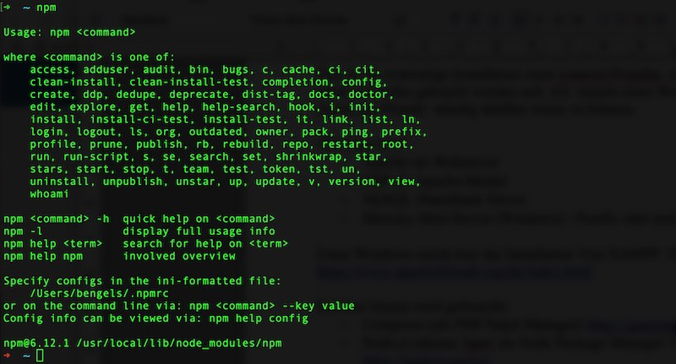
Unter Windows sollte hier nach der Installation ein Neustart erforderlich sein, da die Anpassungen an der Umgebungsvariable 'PATH', die bei den Installationen erfolgen, erst nach diesem wirksam werden.

Anlegen des neuen Laravel Projekts „videostore“

Uber Composer das Laravel eigene Kommando Tool 'laravel' installieren, mittels des Konsole-Befehls:

composer global require laravel/installer
Danach sollte das 'laravel'-Kommando auf der Befehlszeile der Terminals aufrufbar sein:

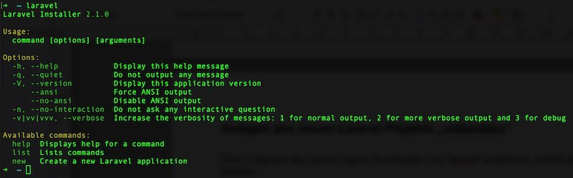

Wir bleiben im Terminal (cmd.exe) und wechseln nun in das Hauptverzeichnis der Web-Dokumente des Apache Web-Servers. (Bei XAMPP liegt dieses standardmäßig unter:
C:\xampp\htdocs).

cd c:\xampp\htdocs

Danach legen wir hier das neue Projekt an mittels:

laravel new videostore

Laravel legt jetzt hier ein gleichnamiges Verzeichnis mit den Projektdateien an. Wir öffnen jetzt
dieses Verzeichnis mit dem normalen Datei-Explorer und nennen die darin enthaltene Datei 'index.php' um in 'index.php.bak'.
Wenn wir jetzt mit dem Webbrowser die Adresse: http://localhost öffnen, sollte eine Liste aller Dateien und Verzeichnisse des Ordners 'c:\xampp\htdocs' erscheinen (inkl. unseres videostore Verzeichnisses).
Um das neue Projekt im Browser testen zu können, genügt es nicht, sich einfach über den Browser dort hinein zu klicken. Wir müssen hierzu eine n sog. Virtuellen Host über den Apache einrichten und darüber hinaus eine Anpassung in der Host-Datei des Windows-Rechners. Diese beiden Dateien finden wir unter:
- C:\xampp\apache\conf\extra\httpd-vhost.conf
- C:\Windows\System32\drivers\etc\hosts

In C:\Windows\System32\drivers\etc\hosts mittels eines reinen Texteditors (Textpad) folgendes
eintragen (Wichtig: Die Datei-Rechte so anpassen, daß wir sie ändern dürfen):

127.0.0.1 localhost
::1 localhost
127.0.0.1 videostore.loc
127.0.0.1 admin.videostore.loc
Das dient dazu, daß das Betriebssystem (Windows) unabhängig vom Apache Server die darin enthaltenen Domain-Namen der lokalen IP-Adresse zuordnet. Wenn wir das nicht tun würden,
würde das System davon ausgehen, daß es sich um reale Web-Adressen handelt.

Als nächstes passen wir die Vhost-Datei des Apache an (C:\xampp\apache\conf\extra\httpd-vhost.conf) und tragen darin folgendes ein:

NameVirtualHost *:80

# localhost
<VirtualHost *:80>
# mac: /Application/XAMPP/htdocs
DocumentRoot "C:/xampp/htdocs"
ServerName localhost
ServerAlias local
ErrorLog "logs/local-error.log"
CustomLog "logs/local-access.log" common
</VirtualHost>

# videostore.loc
<VirtualHost *:80>
# mac: /Application/XAMPP/htdocs/videostore/public
DocumentRoot "C:/xampp/htdocs/videostore/public"
ServerName videostore.loc
ServerAlias admin.videostore.loc
ErrorLog "logs/videostore-error.log"
CustomLog "logs/videostore-access.log" common
</VirtualHost>

Anschliessend starten wir über das XAMPP-Control-Panel den Apache Server neu, damit die Änderungen wirksam werden. Zum Testen öffnen wir jetzt über den Web-Browser unsere
neue Projekt URL 'videostore.loc' und sollten nun die von Laravel vorgegebene Welcome Page sehen.
Als letzten Schritt legen wir in unser videostore Verzeichnis eine Datei namens .htaccess
an (wichtig der Punkt am Anfang des Namens) und tragen darin folgende Zeile ein:

RedirectPermanent /videostore http://videostore.loc

Das bewirkt, daß beim Klick auf das videostore-Verzeichnisses im Webbrowser, sich sofort die
Webseite 'http://videostore.loc' öffnet und wir nicht einfach in dem Unterverzeichnis
landen.

Zusätzliche Pakete installieren
laravel/ui – Siehe: https://github.com/laravel/ui
Während Laravel nicht vorschreibt, welche JavaScript- oder CSS-Vorprozessoren man verwendet, bietet laravel/ui einen grundlegenden Ausgangspunkt für die Verwendung von Bootstrap, React und / oder Vue. Standardmäßig verwendet Laravel NPM, um diese Frontend-Pakete zu installieren. Mittels Composer installieren wie dies:
composer require laravel/ui
jetzt haben wir die Möglichkeit sogenannte Presets zu installieren. Wir benutzen Bootstrap für die Unterstützung von „Responsive Design“:

php artisan ui bootstrap --auth
Anschliessend müssen wir noch alle notwendigen JavaScript-Bibliotheken installieren. Dafür nenutzen wir den Package-Manager von Node.js: npm
npm install
npm run dev

